Калугина Лидия Николаевна МБОУ СОШ № 166 городского округа Самара.
Тема урока: Реформы А.П.Столыпина
Проектирование образовательного результата | Задание с использованием ЭИР | Ресурсы, необходимые для достижения поставленной цели | Содержание ресурса, используемое учащимся
Работа с документальным фильмом о Петре Столыпине. Анализируют проблемы, стоящие перед правительством П.А. Столыпина | Составьте кластер. Какие задачи предстояло решить правительству?  (Приложение 2) | www.youtube.com | 1. Биография А.П. Столыпина  Короткий документальный фильм о Петре Столыпине
Учащиеся анализируют исторический документ и извлекают из него информацию | Почитайте документ и опреде лите основные направления и итоги аграрной реформы Столыпина. Во время работы над текстами использовать прием инсерт, ( ученики более вдумчиво читают текст источников. Делая пометки, отмечают для себя наиболее интересные и непонятные факты. ) а после прочтения заполнить таблицу с соответствующими маркировки графами: “V” – знаю; “+” – новое; « - » - думал иначе; ? - трудности. После заполнения таблицы каждая группа делает отчет о проделанной работе, отвечая на вопросы: 1. Что из того, что вы прочитали, вам уже было знакомо? 2. Какую новую информацию вы получили? 3. Какие трудности вам встретились? | http://www.booksite.ru  http://slovari.yandex.ru/столыпинская/ аграрная реформа | 1.статья М. С. Симонова.  2.Хрестоматия Разделить класс на три группы  - первой группе прочитать п.1,2 пар 6 “Успокоение и реформы» и документ “Об учреждении военно-полевых судов” (19 августа 1906 г.):  - второй группе прочитать п.3 пар.6. “Разрушение общины” и документ “Из указа правительствующему сенату 9 ноября 1906 г.”  - третьей группе прочитать п.4 пар 6 “Переселенческая политика» и ответить на вопрос. Каковы плюсы и минусы переселенческой политики?  Приложение 3.
Работа над понятиями | Отрабатывают основные понятия темы | http://www.encyclopaedia-russia.ru/ | 1.Энциклопедия истории России
Составление ментальной карты «Реформы Столыпина» | Структурируют полученные знания и визуализируют причинно-следственные связи, обобщают и делают выводы  Каждая группа делает свой сегмент карты, затем сводим в единое целое с подбором иллюстраций | ментальные карты: http:/www.kartum.ru/edit/682/ | 1. ментальная карта ( интеллектуальная схема)  Приложение1
Домашнее задание:  Обратить внимание учащихся на то, как по-разному воспринимаются одни и те же исторические явления в зависимости от позиции авторов. | Определить ваше собственное отношение: какой из указанных точек зрения вы будете придерживаться после изучения текста учебника с. 59-62 . закончить ментальную карту | http://school-collection.edu.ru/ | 1.Учебник «История России XX – начало XXI в»

Приложение1.
Скриншот Ментальной карты

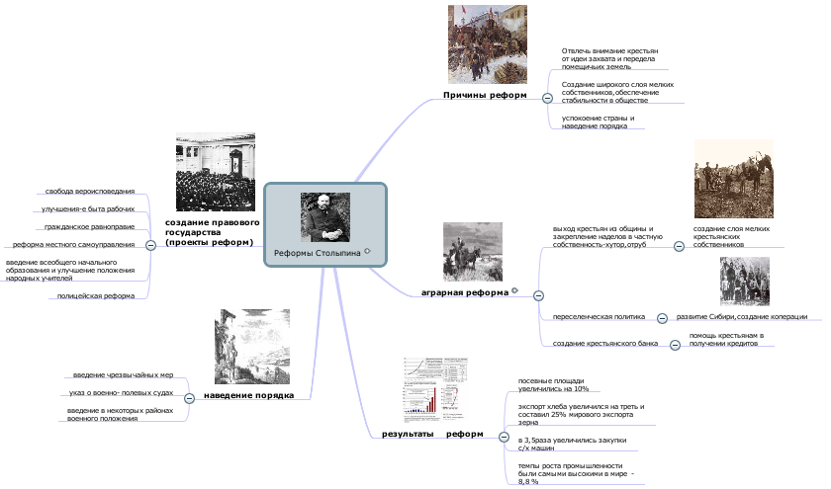

Приложение 2
Кластер
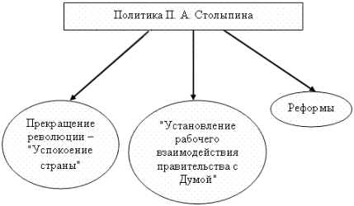

Приложение 3
ИЗ УКАЗА ПРАВИТЕЛЬСТВУЮЩЕМУ СЕНАТУ 9 НОЯБРЯ 1906 г.
1. Каждый домохозяин, владеющий землей на общинном праве, может во всякое время требовать укрепления за собой в личную собственность причитающейся ему части из означенной земли...
2. В обществах, в коих не было общих переделов в течение 24-х лет... за каждым таким домохозяином укрепляются в личную собственность, сверх усадебного участка, все участки земли, состоящие в его постоянном (не арендном) пользовании...
6. Требования об укреплении в личную собственность части из общинной земли... предъявляются через сельского старосту обществу, которое по приговору, постановленному простым большинством голосов, обязано в месячный со дня подачи заявления срок указать участки поступающие... в собственность... домохозяина... Если в течение указанного срока общество такого приговора не поставит, то по ходатайству подавшего...заявление домохозяина все означенные действия исполняются на месте земским начальником...
12. Каждый домохозяин... имеет право... требовать, чтобы общество выделило ему взамен сих участков собственный участок, по возможности к одному месту.

“Об учреждении военно-полевых судов” (19 августа 1906 г.):
“На основании статьи 87 Свода Основных Государственных законов, издания 1906 года, постановить: в местностях, объявленных на военном положении или в положении чрезвычайной охраны, генерал-губернатором, главнокомандующим или облеченным их властью лицам предоставляется в тех случаях, когда учинение лицом гражданского ведомства преступного деяния является настолько очевидным, что нет надобности в его расследовании, предавать обвиняемого военно-полевому суду, с применением в надлежащих случаях наказания по законам военного времени, для осуждения в порядке, установленном нижеследующими правилами:
1) Военно-полевой суд учреждается… в составе Председателя и четырех членов из офицеров от войска или флота.
2) Распоряжение… должно следовать безотлагательно за совершением преступного деяния и по возможности в течение суток. В распоряжении этом указываются лицо, предаваемое суду, и предмет предъявленного обвинения.
3) Суд немедленно приступает к разбору дела и оканчивает рассмотрение оного не далее, как в течение двух суток.
4) Разбирательство дела производится при закрытых дверях…
5) Приговор… немедленно вступает в законную силу и… не позже суток, приводится в исполнение…”
Приложение 4
знаю | Новое | Хочу узнать ,трудности

